 **包商银行个人网银向我行转账流程**

**一、 进入包商银行网银界面选择跨行转账。**

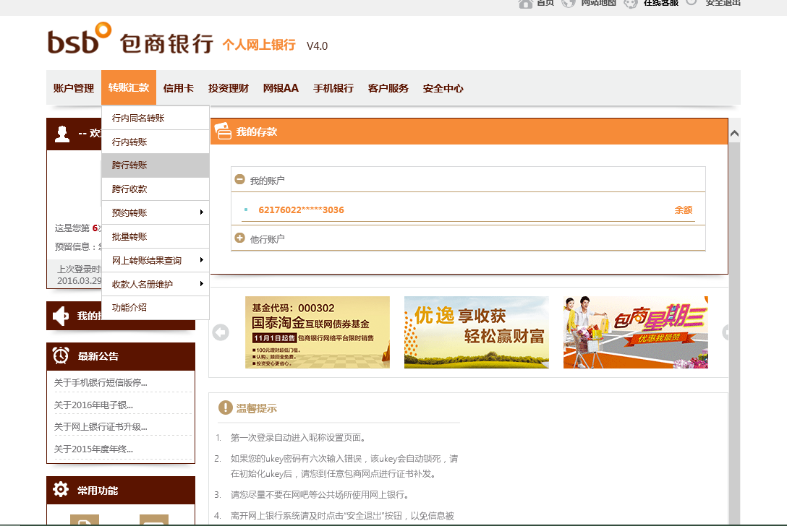

**二、 输入汇款金额，选择收款账户开户行，银行选择村镇银行、所在省选择内蒙古、所在市选择包头市，点击查询**

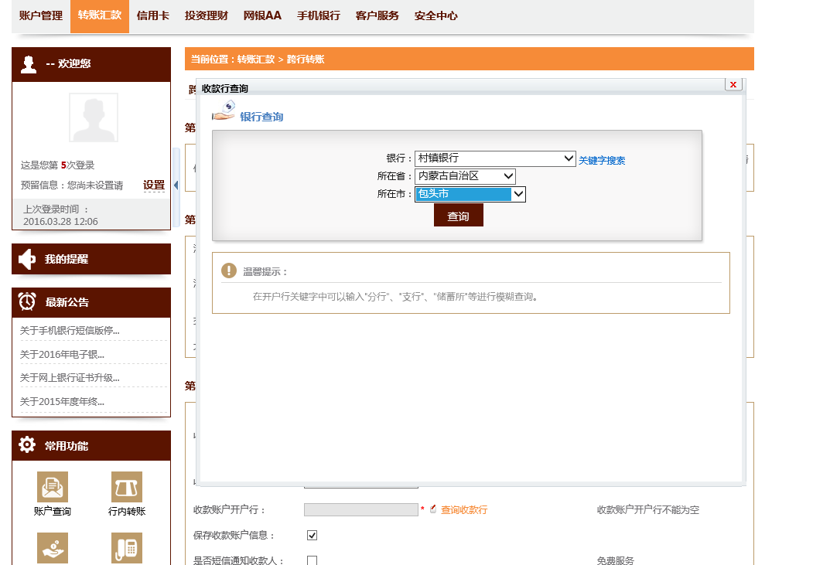

**三、 选择我行即可**

